数据库工程作业
要求：
- 完成一个小型的数据库信息管理系统（或部分功能），并填写工程作业报告；程序和报告请在规定时间之内上传。
- 开发模式（B/S或C/S）、开发高级语言任选，后台数据库使用大型数据库管理系统（SQL Server、Oracle、MySQL等），不要使用桌面数据库。
- 报告中所列举的四种操作，每种操作举一个例子即可。
- 作业成绩按照报告中的标准评分，程序只实现报告中涉及的部分即可。
- 作业完成后，请将工程作业报告和程序打包提交给助教老师，并联系助教老师进行系统说明和演示，回答相关问题。

工程作业报告
- 项目信息（10分）

学号 | 2213781 | 姓名 | 宋宣昊 | 专业 | 计算机科学与技术
项目名称 | 基于Qt实现的“阅读”：电子书信息管理系统
必备环境 | Qt6.7.0，ODBC8.4.0，MySQL8.0
系统主要功能简介（4分） | 在“阅读”中，实现了以下功能：  - 登录：用户需要输入数据库中储存的账号密码来登录系统。  - 发现书籍：用户可以在发现书籍模块搜索书籍，支持搜索书名、作者和分类，搜索后会显示满足条件的书籍信息，对搜索出来的书籍可以进行阅读和收藏。  - 我的书架：在发现书籍模块，对对应书籍点击阅读，可以将书籍加入我的书架中，这里注意，阅读每一本书，都需要消耗对应的积分，积分数在右上角显示，只有当积分数大于对应书籍需要的积分数时才能将对应书籍加入我的书架，同时会扣除对应的积分。在我的书架中，书籍会显示其他模块都没展示的“内容”模块。点击删除可以删除书籍。  - 我的收藏：在发现书籍模块，点击收藏可以将书籍加入我的收藏，收藏书籍不需要消耗积分。点击删除可以删除书籍。  - 积分获得：在本模块，点击“点击查看”按钮可以查看书籍总目录，当我的书架中有目录中对应的书籍时，可以领取10积分。  - 修改信息：在本模块，可以修改昵称、密码，还可以注销本账号。
系统主要页面截图（6分） | 截3-4个页面即可  登录：  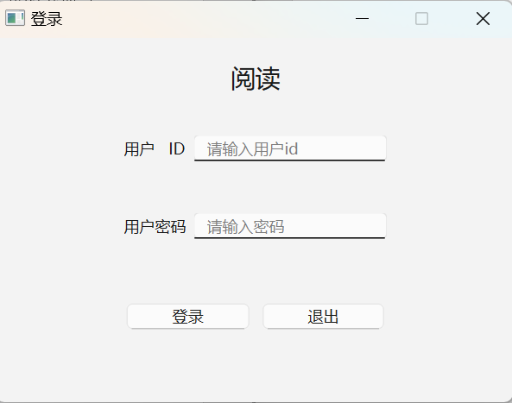  我的书架：  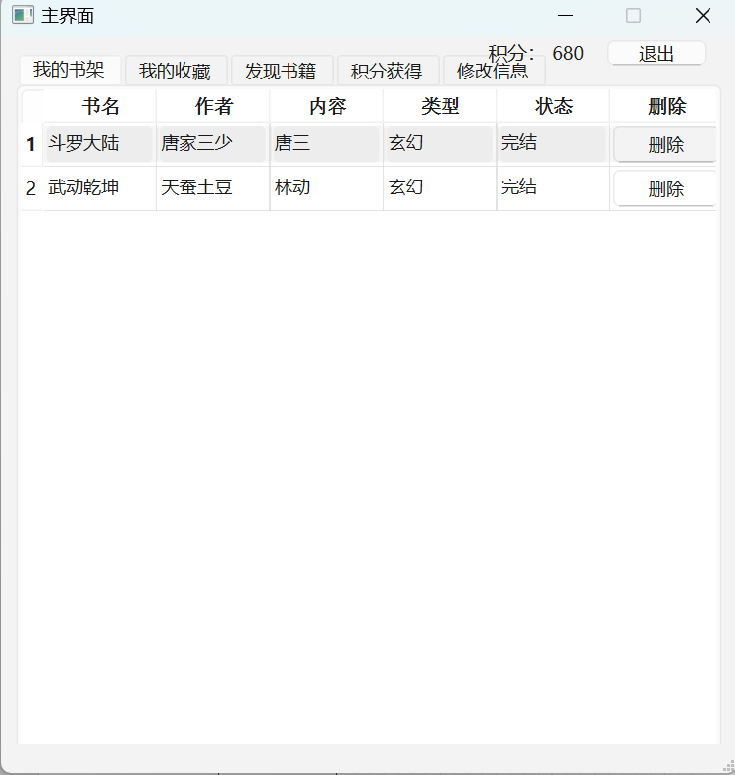  我的收藏：  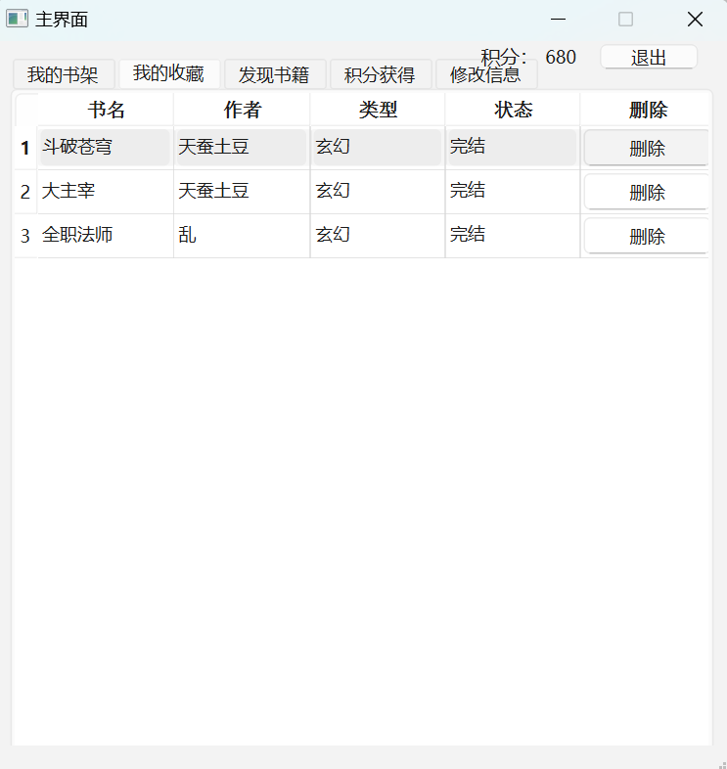  发现书籍：  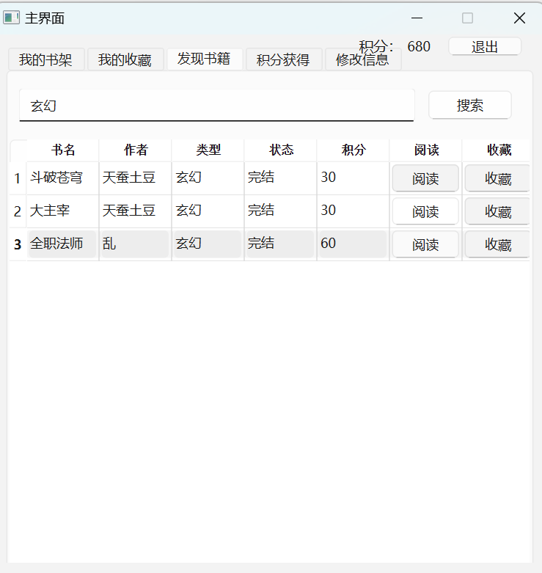  积分获得：  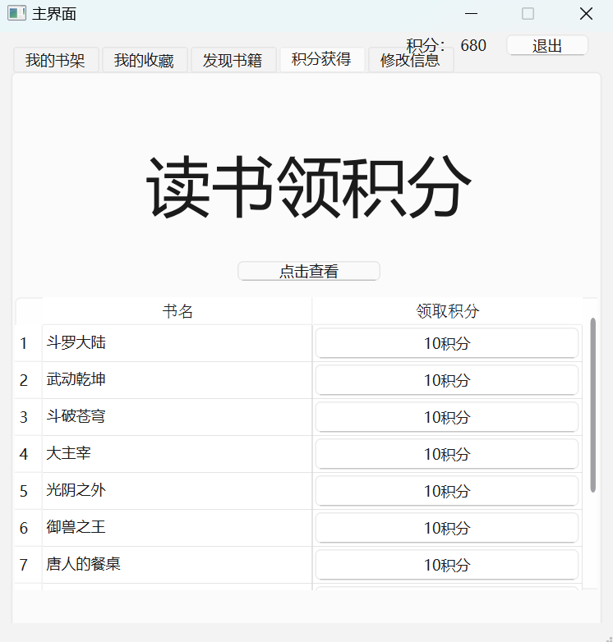  修改信息：  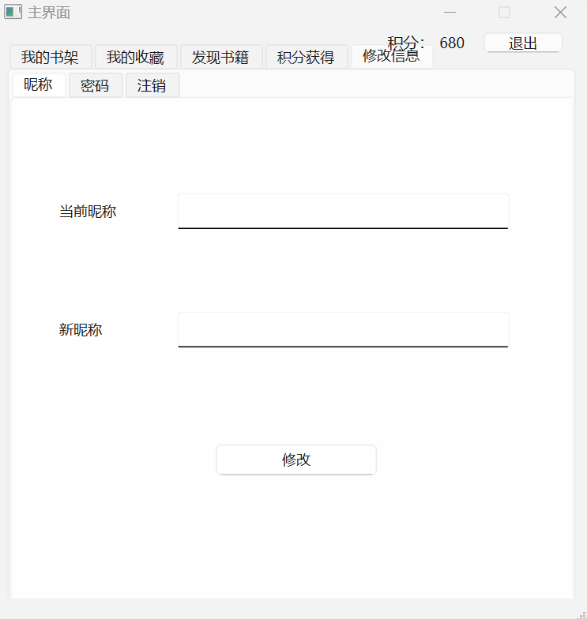

- 系统配置（10分）

说明 |  | （2分）请说明系统配置情况（后台数据库，高级语言）；  （8分）请使用连接串连接高级语言和数据库，并分析字符串的各个部分。
配置步骤  2分 | DBMS | 1.MySQL
配置步骤  2分 | DBMS | 2.……
配置步骤  2分 | 高级语言 | 1.C++
配置步骤  2分 | 高级语言 | 2.……
连接串  分析  （6分） |  | 序号 | 名称 | 功能说明 | 取值
 |  | 1 | db = QSqlDatabase::addDatabase("QODBC"); | 用QSqlDatabase类的函数addDatabase创建一个数据库连接，参数“QODBC”用来指定使用ODBC驱动连接数据库。
 |  | 2 | db.setHostName("127.0.0.1"); | 设置数据库服务器的IP地址。
 |  | 3 | db.setPort(3306); | 设置数据库服务器的端口号。
 |  | 4 | db.setDatabaseName("read"); | 设置数据库服务器的名称。
 |  | 5 | db.setUserName("root"); | 设置库服务器的用户名。
 |  | 6 | db.setPassword("Dskl930"); | 设置数据库服务器的密码。
 |  | 7 | db.open(); | 连接数据库。
连接串代码（截屏）  （2分） |  | 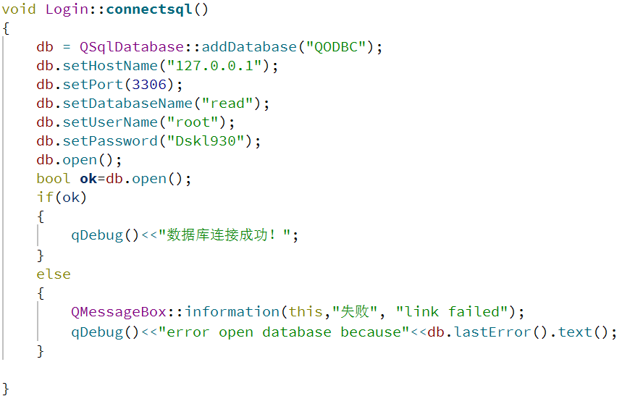
备注 |  | ODBC需要手动连接MySQL数据库。

- 数据库设计（14分）

说明 | （10分）按照数据表的创建顺序，依次给出所涉及数据表的信息，其中参照字段以“（字段1，字段2，……，字段n）”的形式给出，被参照字段以“表名（字段1，字段2，……，字段n）”的形式给出；  （4分）一般DBMS都可以为数据库生成关系图，请将该图片截屏并粘贴到表格中。
数据表  （10） | 创建顺序 | 数据表名称 | 主键 | 参照属性 | 被参照表及属性
数据表  （10） | 1 | book | bookid
数据表  （10） | 2 | reader | reader_id
数据表  （10） | 3 | bookshelf | reader_id,  bookid | reader_id,  bookid | reader(reader_id),  book(bookid)
数据表  （10） | 4 | star | reader_id,  bookid | reader_id,  bookid | reader(reader_id),  book(bookid)
关系图（4） | （截屏）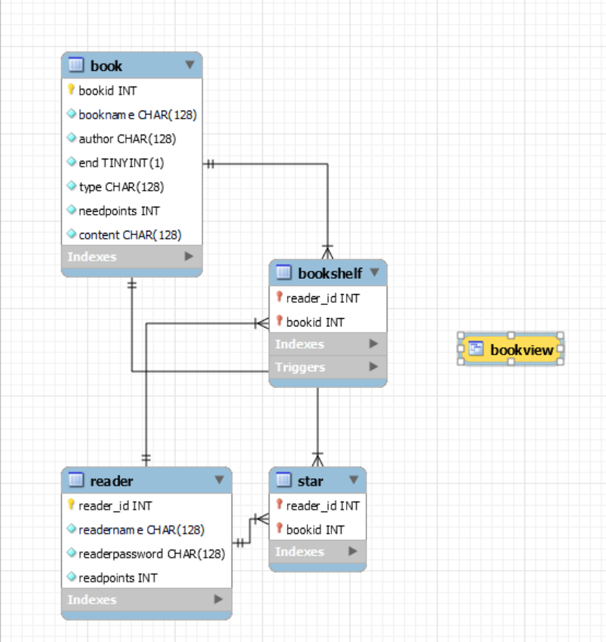
备注 | book用来存放书籍信息，reader用来存放用户信息，bookshelf用来存放书架信息，star用来存放收藏信息。

- 含有事务应用的删除操作（13分）

说明 | （1分）简要说明该操作所要完成的功能；  （2分）该操作会涉及的表（必须含有两张或两张以上的关系表，同时以“表名”的形式给出）  （1分）表连接涉及字段描述（描述方式为“表1.属性=表2.属性”）  （1分）删除条件涉及的字段描述(以“表名.属性=？”形式给出)  （4分）实现该操作的关键代码（高级语言、SQL），截图即可；（其中如果删除语句中不包含任何形式的事务应用将扣除3分）  （4分）如何执行该操作，按所述方法能够正常演示程序则给分。
功能描述（1分） | 注销本账号：将本账号的信息全部删掉，也就是删除reader表、bookshelf表、star表中这个账号的信息
涉及的表  （2分） | reader，bookshelf，star
表连接涉及字段  （1分） | bookshelf.reader_id = reader.reader_id，  star.reader_id = reader.reader_id
删除条件字段描述  （1分） | 字段 | 规则
删除条件字段描述  （1分） | reader.reader_id = p_reader_id | p_reader_id是传入函数的参数，也就是要删除的账号的id，这会删除reader表中所有reader_id=p_reader_id的记录。
代码  （4分） | （截屏）  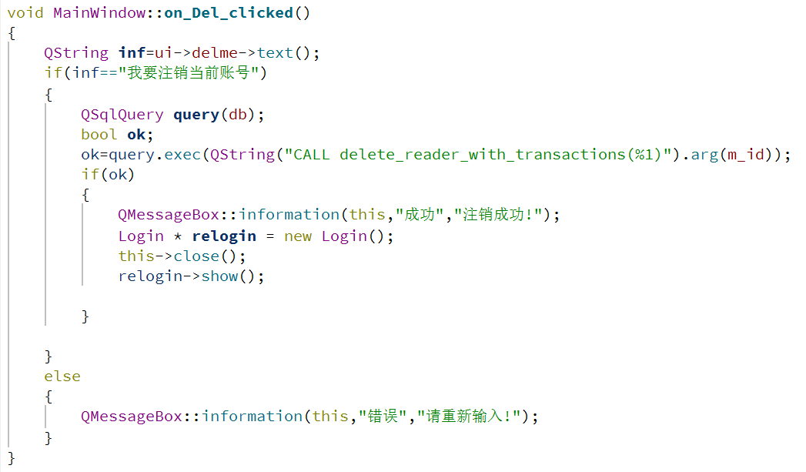  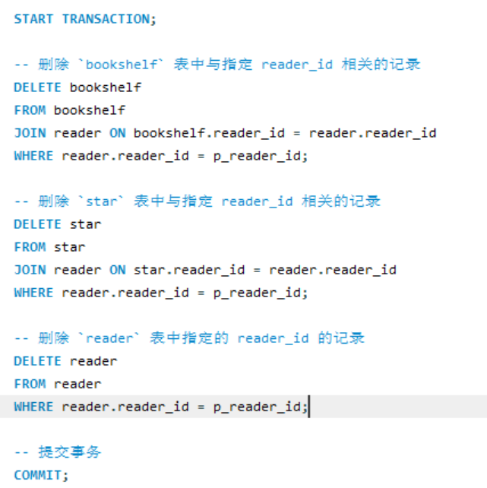
程序演示（4分） | 对333333这个账号，注销前，3张表：  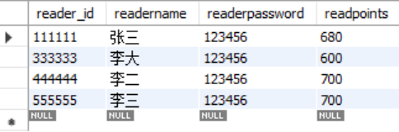  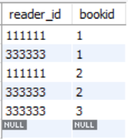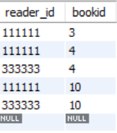  注销：即登录该账号，然后注销：  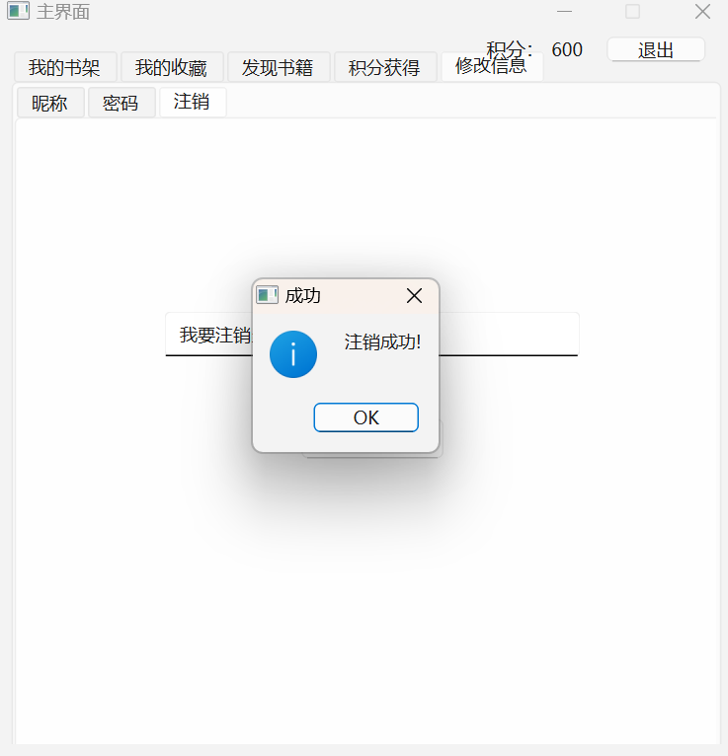  3张表：  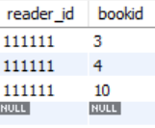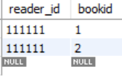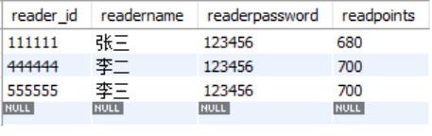
备注

- 触发器控制下的添加操作（20分）

说明 | （1分）简要说明该操作所要完成的功能；  （2分）简要说明该触发器所要完成的功能  （1分）该操作会涉及的表（以“表名”的形式给出）。  （2分）该操作输入数据以及输入数据应该满足的条件，如：数值范围、是否为空；  （6分）实现该操作的关键代码（高级语言、SQL），截图即可；  （8分）如何执行该操作，按所述方法能够正常演示程序则给分。
功能描述  （1分） | 将发现书籍中搜索出来的书籍添加到我的书架，当账号的积分余额大于等于所需余额时，添加成功，否则，添加失败。
触发器描述  （2分） | 在对bookshelf表的每一行进行插入操作之前，查询该记录对应的账号的积分余额也就是readpoints是否大于对应书籍的积分（needpoints），如果小于则抛出错误，阻止插入，否则成功插入。
涉及的表  （1分） | reader表，book表，bookshelf表。
输入数据  （2分） | 字段 | 规则
输入数据  （2分） | reader_id | 非空，int类型，外键约束，参照reader表
输入数据  （2分） | bookid | 非空，int类型，外键约束，参照book表
插入操作  源码  （3分） | （截屏）  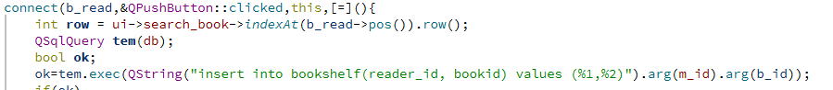  向bookshelf插入记录。
触发器源码  （3分） | （截屏）  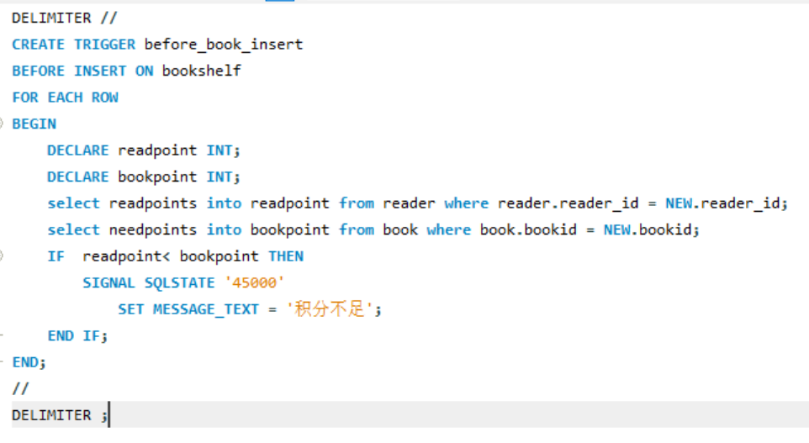
程序演示  （4分） | 说明：不违背触发器能够执行插入操作。  对111111账号  插入前：  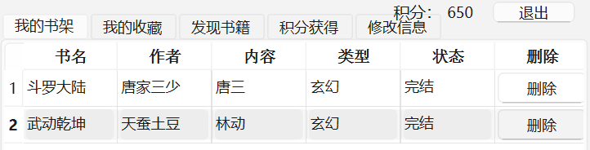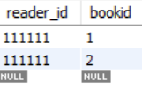  插入大主宰：650>30,可插入。  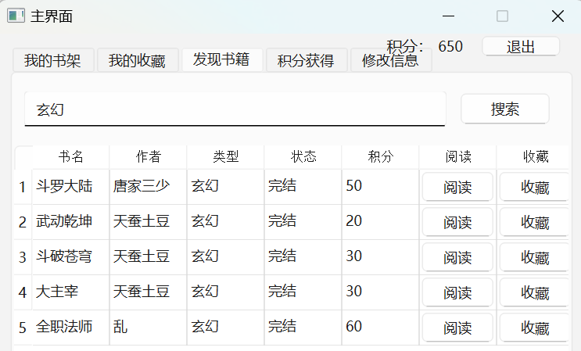  插入成功：  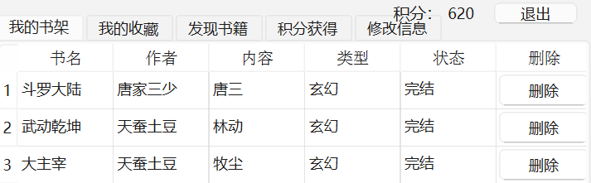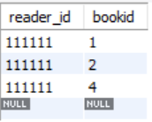
程序演示  （4分） | 说明：违背触发器要求，不能够执行插入操作，系统报错。  对111111账号：  插入前：  插入唐人的餐桌：620<99999，不可插入。  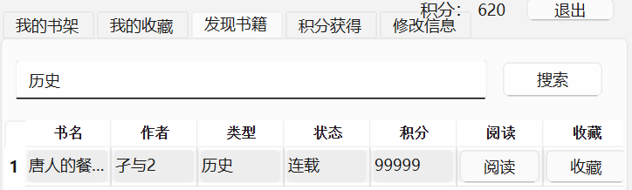  插入失败：  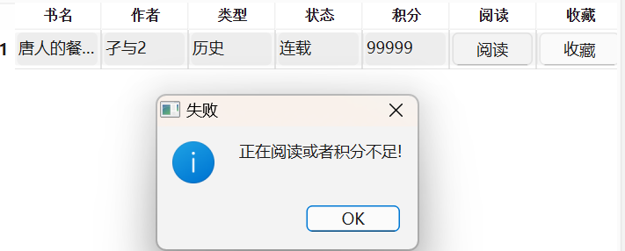  Bookshelf表没变：  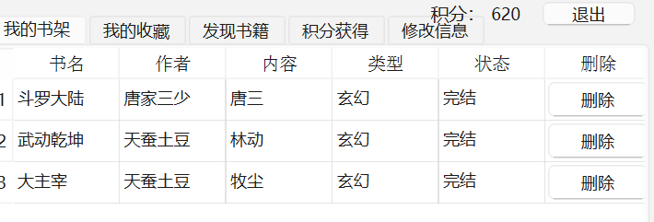
备注 | 正在阅读是因为有主键约束，已加入的书无法二次加入。

- 存储过程控制下的更新操作（18分）

说明 | （1分）简要说明该操作所要完成的功能；  （1分）简要说明该存储过程所要完成的功能；  （2分）说明该操作涉及操作的表（必须包含两张或两张以上的关系表，以“表名形式”描述）  （1分）表连接涉及字段描述（描述方式为“表1.属性=表2.属性”）  （2分）该操作会修改字段（以“表名.字段名”的形式给出），以及修改规则，如新数值的计算方法、在何种条件下予以修改等；  （6分）实现该操作的关键代码（高级语言、SQL），截图即可；  （5分）如何执行该操作，按所述方法能够正常演示程序则给分。
功能描述（1分） | 在积分获得模块，在点击“点击查看”按钮后，点击书架中有的书后面的10积分可以更新账号的积分，使积分加10，点击没有的书后面的10积分无法更新，会报错。
存储过程功能描述（1分） | 该存储过程 update_reader_points_based_on_bookshelf 的功能是根据指定的读者和书籍 ID 更新读者的积分。过程如下：  - 输入参数：p_reader_id: 读者的 ID；_bookid: 书籍的 ID。  - book_exists: 用于检查书架中是否存在指定的读者和书籍记录，初始值为 0，  p_increment_points: 积分增加的固定值，默认为 10 分。  - 事务控制：使用事务确保操作的原子性，即所有操作要么全部成功，要么全部失败，在异常处理程序中定义了如果发生异常，将回滚事务并重新抛出异常。  - 开启事务：检查 bookshelf 表中是否存在指定的读者和书籍记录，如果不存在，触发异常并回滚事务，如果存在指定的记录，更新 reader 表中的读者积分，通过与 bookshelf 表进行连接，找到指定读者和书籍的记录，然后将 reader 表中的 readpoints 增加 10 分，提交事务，保存更改。  - 异常处理：如果在执行过程中出现任何 SQL 异常，事务将回滚，确保数据的一致性，并重新抛出异常以便上层调用处理。  综上所述，该存储过程的主要功能是在确认指定的书籍存在于指定读者的书架中后，将该读者的积分增加 10 分。如果指定的书籍不存在于该读者的书架中，则触发异常并回滚事务，确保数据的一致性。
涉及的关系表（2分） | bookshelf表，reader表，book表。
表连接涉及字段（1） | r.reader_id = b.reader_id，r为reader，b为bookshelf。
更改字段  （2分） | 字段 | 规则
更改字段  （2分） | reader.readpoints | 当点击的书籍在我的书架中存在时，readpoints增加10。
更改字段  （2分） | …… | ……
更新代码  （3分） | （截屏）  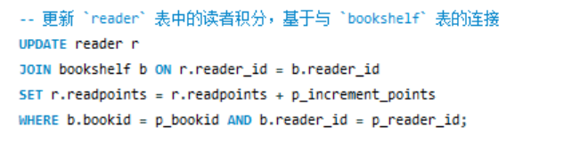
创建存储过程源码（3分） | （截屏）  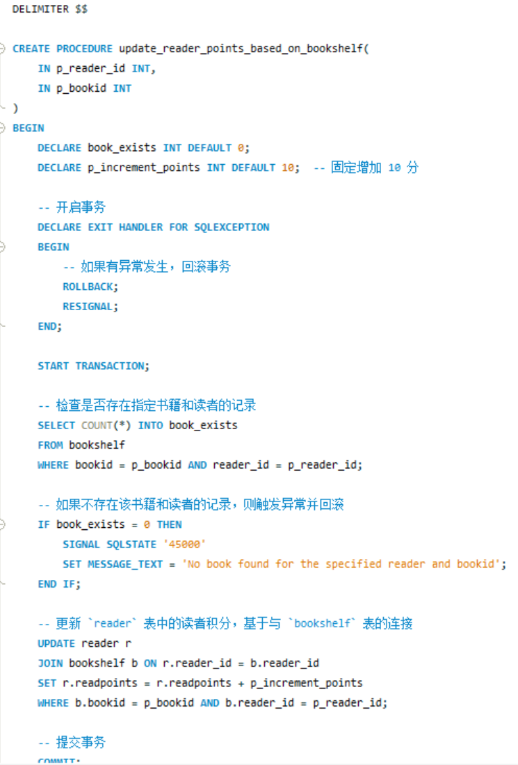
存储过程执行源码  （1分） | （截屏）  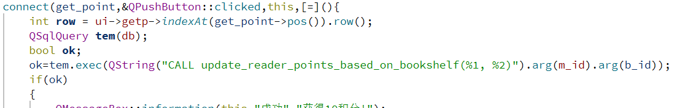
程序演示（2分） | 说明：不违背存储过程，能够执行更新操作  对111111账号  书架：  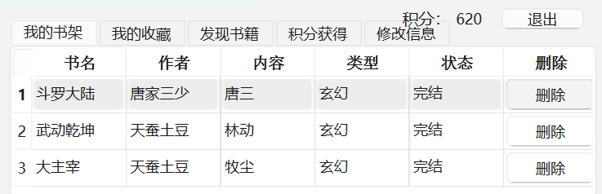  领取斗罗大陆，成功更新：点击ok后，积分更新  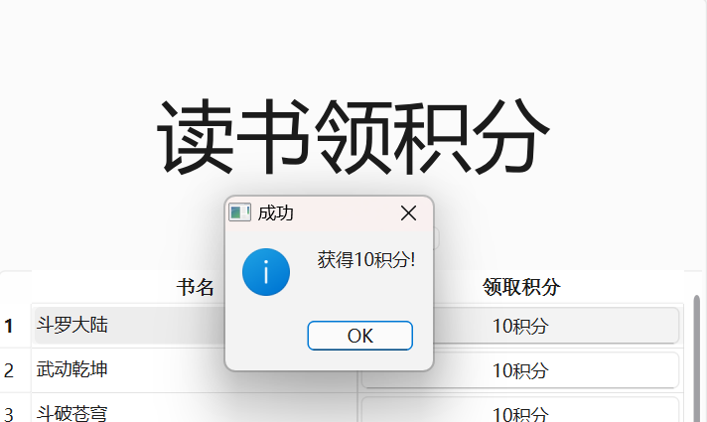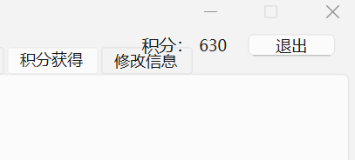
程序演示  （2分） | 说明：违背存储过程，系统报错；  书架如上，点击御兽之王，报错。  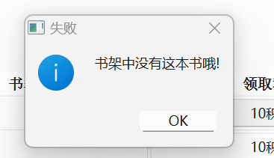
备注

- 含有视图的查询操作（15分）

说明 | （1分）简要说明该操作所要完成的功能；  （1分）简要说明建立的该视图的功能；  （2分）简要说明该操作涉及的关系数据表（以“表名”的形式给出）  （1分）简要说明表连接涉及的字段（以“表1.属性=表2.属性”）  （6分）实现该操作的关键代码（高级语言、SQL），截图即可；  （4分）如何执行该操作，按所述方法能够正常演示程序则给分。
操作功能描述（1分） | 在我的收藏模块，通过reader_id,在bookview中查询本账号对应的reader_id对应的记录，并显示在我的收藏的表格里。
视图功能描述（1分） | 视图bookview，用来展示收藏的书籍的基本信息，如id，书名，作者，是否完结，分类，所需积分。同时隐藏书籍的“content”字段。
涉及的关系表（2分） | book表，star表
表连接字段（1分） | s.bookid = b.bookid，s为star，b为book。
创建视图代码（3分） | （截屏）  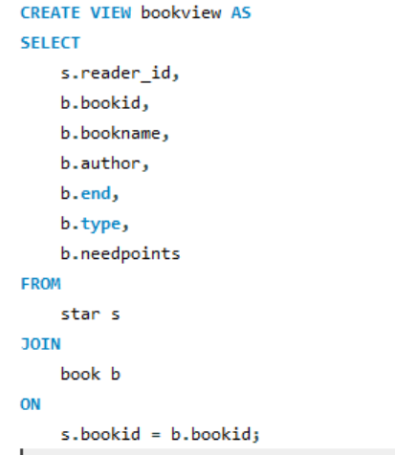
查询代码  （3分） | （截屏）  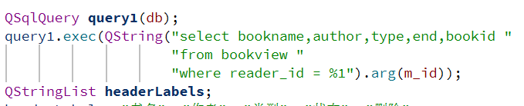
程序演示（4分） | 对于111111：  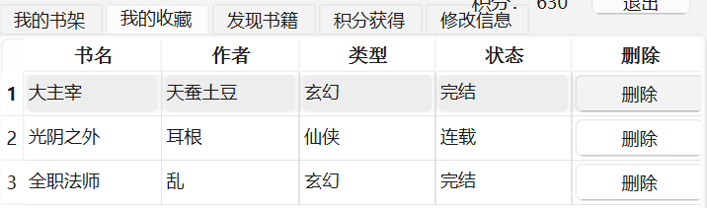  对444444：  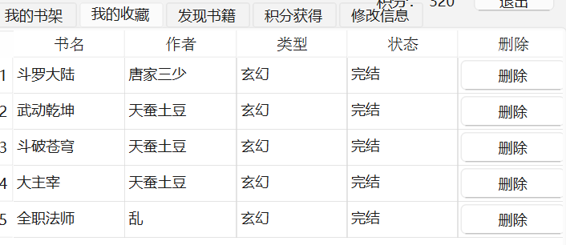  bookview：  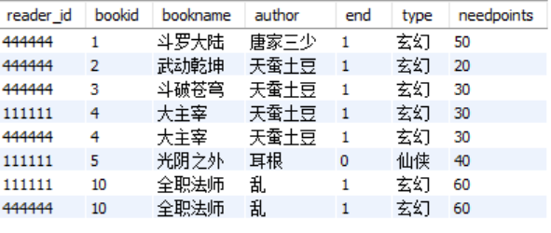
备注

